

Сейчас на дворе ноябрь. Дни стали короче и холоднее. Но именно в ноябре есть праздник, который заставляет нас быть лучше, улучшает настроение и несет доброту и тепло. Это день Матери. Мы хотим поздравить всех мам с праздником, и хотим подарить вам свои улыбки и хорошее настроение.

А для мам здоровые дети – это счастье.

В бассейне прошло развлечение в подготовительной группе «Белочки»: **«Дружно, весело играли и здоровье укрепляли».**

Ребята показали плавательные умения и навыки, дружеские отношения, физические качества.

На протяжении развлечения формировались нравственные эмоции детей, воспитывались любовь и уважение к самому дорогому человеку – матери.

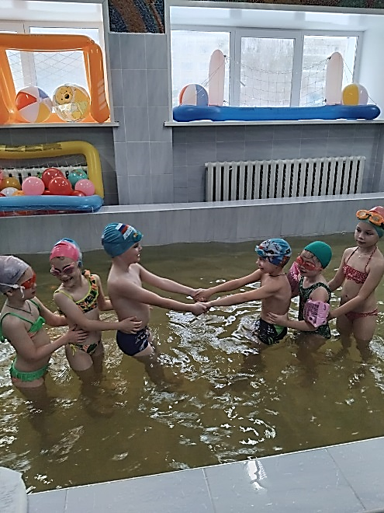

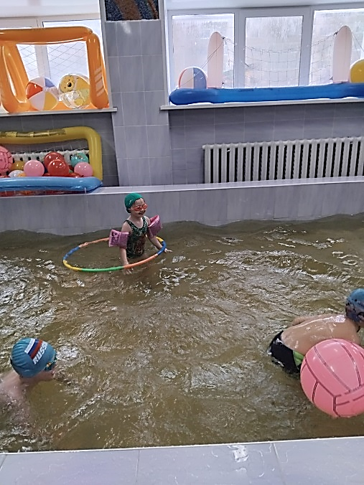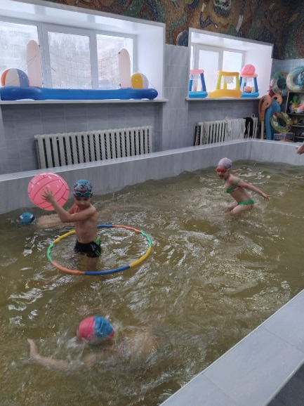

<https://drive.google.com/file/d/1JyV8qus36ZZ1wcBzNbnjH9tUe5q7q5GX/view?usp=drivesdk>